Užrašams

–––––––––––––––––––––––––––––––––––––––––––––––––––––––––––––––––––---
––––––––––––––––––––––––––––––––––––––––––––––––––––––––––––––––––––––––––––––––––––––––––––––––––––––––––––––––––––––––––––––––––––––––––––––––––––––––––––––––––––––––––––––––––––––––––––––––––––––––––––––––––––––––––––––––––––––––––––––––––––––––––––––––––––––––––––––––––––––––––––––––––––––––––––––––––––––––––––––––––––––––––––––––––––––––––––––––––––––––––––––––––––––––––––––––––––––––––––––––––––––––––––––––––––––––––––––––––––––––––––––––––––––––––––––––––––––––––––––––––––––––––––––––––––––––––––––––––––––––––––––––––––––––––––––––––––––––––––––––––––––––––––––––––––––––––––––––––––––––––––––––––––––––––––––––––––––––––––––––––––––––––––––––––––––––––––––––––––––––––––––––––––––––––––––––––––––––––––––––––––––––––––––––––––––––––––––––––––––––––––––––––

Paverskime įprastą vaiko ugdymo(si) dieną atradimų ir išradimų diena, kuri būtų kupina neišdildomų įspūdžių, savaiminio mokymosi, mokslinių išdaigų, pašėlusių inžinerinių darbelių ir kartu kuo rimčiausios mokslinės veiklos, kokia tik gali užsiimti jaunasis mokslininkas, išradėjas, kūrėjas ar tiesiog vaikas!
Ugdykime vaikų norą viską išbandyti patiems!
Suraskime nestandartinius sprendimus ir galimybę realizuoti savo kūrybinius gebėjimus!
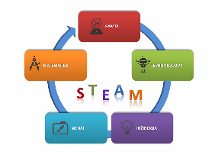

Lankstinuką paruošė Akmenės raj. ikimokyklinio ugdymo pedagogų metodinio būrelio pirmininkė
Audronė Ruškienė

Tel.: 8 650 72965
El. p. audrone.ruskiene@ikumokykla.lt

AKMENĖS RAJONO IKIMOKYKLINIO UGDYMO PEDAGOGŲ
METODINĖ DIENA

,,INOVACIJOS IKIMOKYKLINIAMEUGDYME“
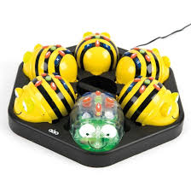

PAPILĖ
2022-04-27
Inovacija visada reiškia „tobuliau, efektyviau ar objektyviai geriau“ (prof. A. Ragauskas).
Inovacija iš esmės yra pažangi naujovė, orientuota į seno pakeitimą nauju. Inovacija gali būti laikoma idėja, veikla ar koks nors materialus objektas, kuris yra naujas žmonėms, jų grupei ar organizacijai, kuri jį įgyvendina ar naudoja. (B. Melnikas).
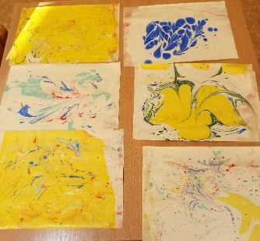

PROGRAMA
Registracija: 10 val.
Gerosios patirties sklaida: 10.10 val.
- „Inovatyvių ugdymo(si) metodų ir IKT taikymas“ – Papilės Simono Daukanto gimnazijos ikimokyklinio ugdymo skyriaus „Kregždutė“ priešmokyklinio ugdymo mokytoja metodininkė Aušra Jankaitienė.
- „Inovatyvios priemonės ugdymo procese“ Ventos gimnazijos ikimokyklinio ugdymo skyriaus „Berželis“ ikimokyklinio ugdymo vyresnioji mokytoja Ingrida Žadeikienė.
- „Patirtinis ugdymas – žaidžiu, stebiu, atrandu...“ Akmenės gimnazijos ikimokyklinio ugdymo skyriaus „Gintarėlis“ ikimokyklinio ugdymo mokytoja metodininkė Zina Pranskienė.
- „Išmok STEAM pagrindų žaisdamas“. Akmenės gimnazijos ikimokyklinio ugdymo skyriaus „Gintarėlis“ ikimokyklinio ugdymo mokytoja metodininkė Leta Numsėdienė.
- „Vaikai ir edukacinės bitutės-robotukai „Bee-bot“. Naujosios Akmenės IKU mokyklos skyriaus „Atžalynas“ ikimokyklinio ugdymo mokytoja Ilona Dvarionienė.
- „Inovacijos vaikų darželyje. Praktinis veiklų įgyvendinimas“.
Naujosios Akmenės IKU mokyklos skyriaus „Buratinas“ ikimokyklinio ugdymo mokytoja Ingrida Kazazajevienė
- „Informacinių technologijų panaudojimas ikimokykliniame amžiuje“. Naujosios Akmenės IKU mokyklos skyriaus „Žvaigždutė“ mokytoja metodininkė Jūratė Badaukienė

Diskusijos, aktualijos: 11.20 val.

